**Министерство образования Республики Беларусь**

Учреждение образования

БелорусскиЙ государственный университет

информатики и радиоэлектроники

Факультет компьютерных систем и сетей

Кафедра программного обеспечения информационных технологий

|  |
| --- |
|  |
|  |

# оТЧЕТ

по лабораторной работе

на тему:

Итерационные циклы

|  |  |  |
| --- | --- | --- |
| Выполнил  Студент гр. 051005 |  | И.Д. Сидоренко |
| Проверил |  | Асс. C.В. Болтак |
|  |  |  |
|  |  |  |
|  |  |  |
|  |  |  |
|  |  |  |
|  |  |  |
|  |  |  |

Минск, 2020

1. Теоретические сведения по теме лабораторной работы

Циклический процесс, в котором количество повторений заранее неизвестно и зависит от получающихся в ходе вычислений результатов, называется итерационным.

Итерационно-вычислительные процессы – вычислительные процессы, которые продолжается до тех пор, пока разность между соседними, уточняемыми на каждом шаге цикла значениями, не будет меньше некой малой, наперед заданной величиной ℇ.

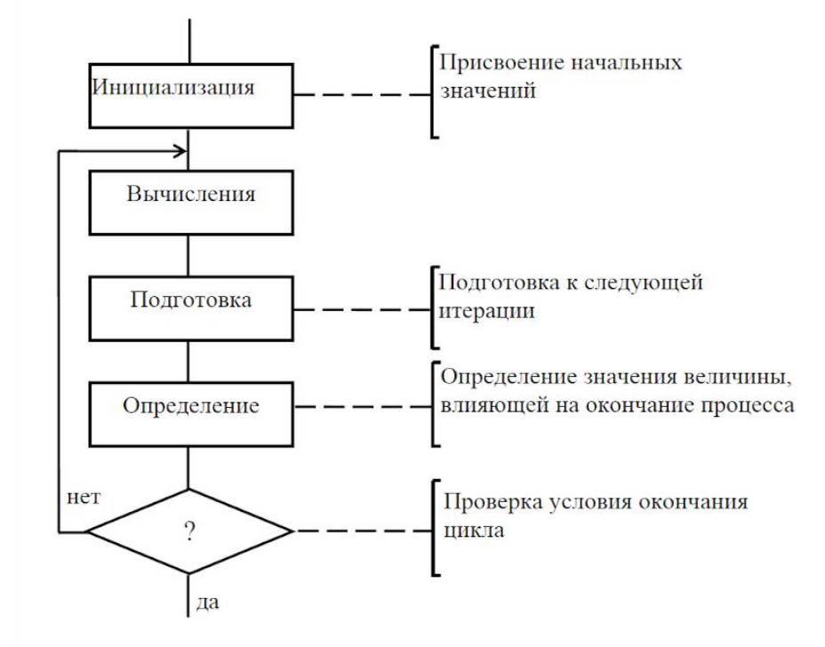

Обобщенная схема итерационного циклического процесса.

1. Задание на лабораторную работу

2.1) Постановка задачи

Для аргумента Х, изменяющегося от -0.6 с шагом 0.05 вычислить 20 значений функций:

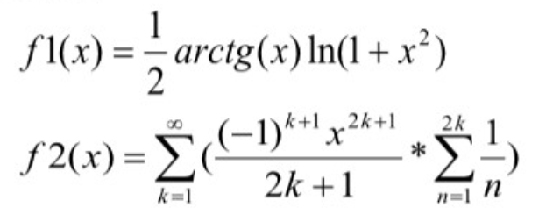

2.2) Ожидаемый результат

|  |  |  |  |  |  |  |  |
| --- | --- | --- | --- | --- | --- | --- | --- |
| X | f1(x) | ℇ=0,001 | | ℇ=0,0001 | | ℇ=0,00001 | |
| f2(x) | N | f2(x) | N | f2(x) | N |
| -0.06 | -0.08309 | -0.083320 | 6 | -0.083077 | 9 | -0.083084 | 11 |
| … | … | … | … | … | … | … | … |
| 0.35 | 0.0194528 | 0.0192491 | 4 | 0.0194743 | 5 | 0.0194505 | 7 |

|  |  |  |  |
| --- | --- | --- | --- |
| K | Знак | Число | X |
| 1 | + | 1/3 * 1/1 | X3 |
| 2 | - | -1/5 * 1/2 | X5 |
| 3 | + | 1/7 * 1/3 | X7 |

СлТ=СлП*

Выполнение

* 1. Разработка алгоритма

Таблица 3.1 используемые идентификаторы

|  |  |  |  |  |
| --- | --- | --- | --- | --- |
| Имя идентификатора | назначение | Тип идентификатора | Начальное значение | Закон изменения |
| x | Переменная | double | -0.6 | x:=x+0.05; |
| eps | Точность | double | 0,001 | eps:=eps*0.1; |
| f1 | Функция 1 | double | 0 | f1:=0.5*arctan(x)*ln(1+x*x); |
| f2 | Функция 2 | double | 0 | f2:=f21; |
| f21 | Вспомогательная переменная для f2 | double | 0 | f21:=f21+((st1*st2)/(2*k+1)*sum2); |
| sum2 | Второй знак суммы в f2 | double | 0 | sum2:=sum2+1/(2*k-1)+1/(2*k); |
| st1 | Выражение со степенью номер 1 | double | st1:=(-1)*(-1); | st1:=st1*(-1); |
| st2 | Выражение со степенью номер 2 | double | st2:=x*x*x; | st2:=st2*x*x; |
| k | Переменная для суммы | integer | 1 | k:=k+1; |
| N | Количество членов в сумме | integer | 1 | N:=N+1; |

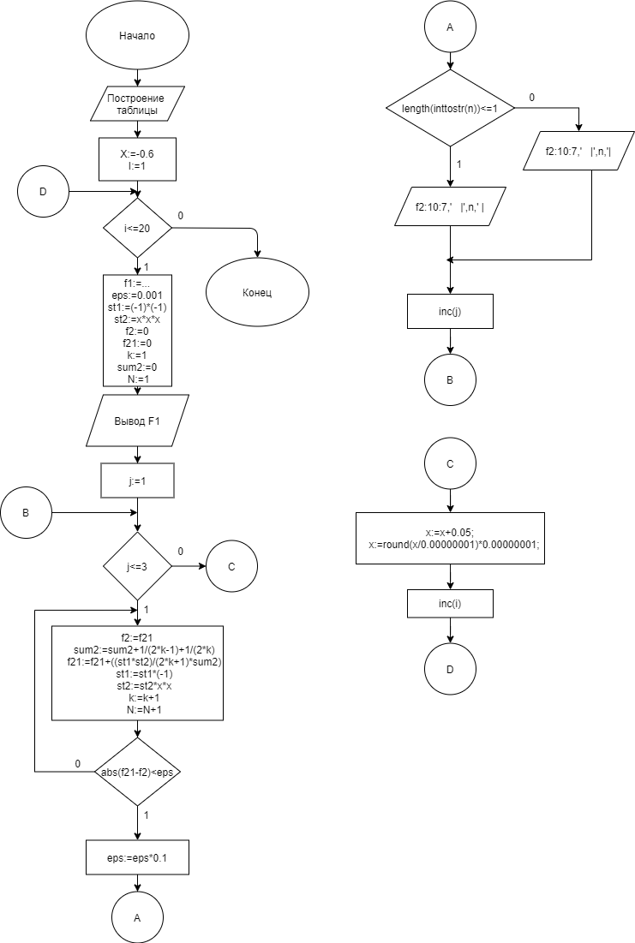

Рисунок 3.1 – Схема работы программы

* 1. Текст программы и его описание

program Project2;

{$APPTYPE CONSOLE}

{$R *.res}

uses

System.SysUtils,

Math;

var

x, eps, f1, f21, f2, sum2, st1, st2 :double;

k, N, j, i :integer;

begin

writeln('-------------------------------------------------------------------------');

writeln('| X | f1 | E=0.0001 | E=0.00001 | E=0.000001 |');

writeln('| | |----------------|----------------|----------------|');

writeln('| | | f2(x) | N| f2(x) |N | f2(x) |N |');

writeln('-------------------------------------------------------------------------');

x:=-0.6;

for i := 1 to 20 do

begin

f1:=0.5*arctan(x)*ln(1+x*x);

write('|',x:5:2,' |',f1:12:7,'|');

eps:=0.001;

st1:=(-1)*(-1);

st2:=x*x*x;

f2:=0; f21:=0; k:=1; sum2:=0; N:=1;

for j := 1 to 3 do

begin

repeat

f2:=f21;

sum2:=sum2+1/(2*k-1)+1/(2*k);

f21:=f21+((st1*st2)/(2*k+1)*sum2);

st1:=st1*(-1);

st2:=st2*x*x;

k:=k+1;

N:=N+1;

until abs(f21-f2)<eps;

eps:=eps*0.1;

if length(inttostr(n))<=1 then

write(f2:10:7,' |',n,' |')

else

write(f2:10:7,' |',n,'|');

end;

writeln;

x:=x+0.05;

x:=round(x/0.00000001)*0.00000001;

end;

readln;

end

* 1. .Тестирование и отладка программы

Таблица 3.2 Прохождение тестов программы

|  |  |  |  |
| --- | --- | --- | --- |
| Номер теста | Вводимые данные | Ожидаемый результат | Полученный результат |
| 1 | Нет |  | Тест пройден |

Во время выполнения программы ошибок не было выявлено

* 1. Итоговый текст программы

См. пункт 3.2